**ASSUNTO :. INDICO PARA QUE O DEPARTAMENTO COMPETENTE, QUE SEJA REALIZADO REPAROS NO MEIO FIO DA RUA PROFESSORA ALAYDE DE S. MELLO, NO JARDIM PATRÍCIA.**

**DESPACHO:.**

**SALA DAS SESSÕES ____/____/_____**

**PRESIDENTE DA MESA**

**INDICAÇÃO Nº , DE 2021**

**SENHOR PRESIDENTE,**

**SENHORES VEREADORES,**

INDICO ao Exmo Senhor Prefeito Municipal para que o departamento competente, que seja realizado reparos no meio fio da Rua Professora Alayde de S. Mello, no Jardim Patrícia.

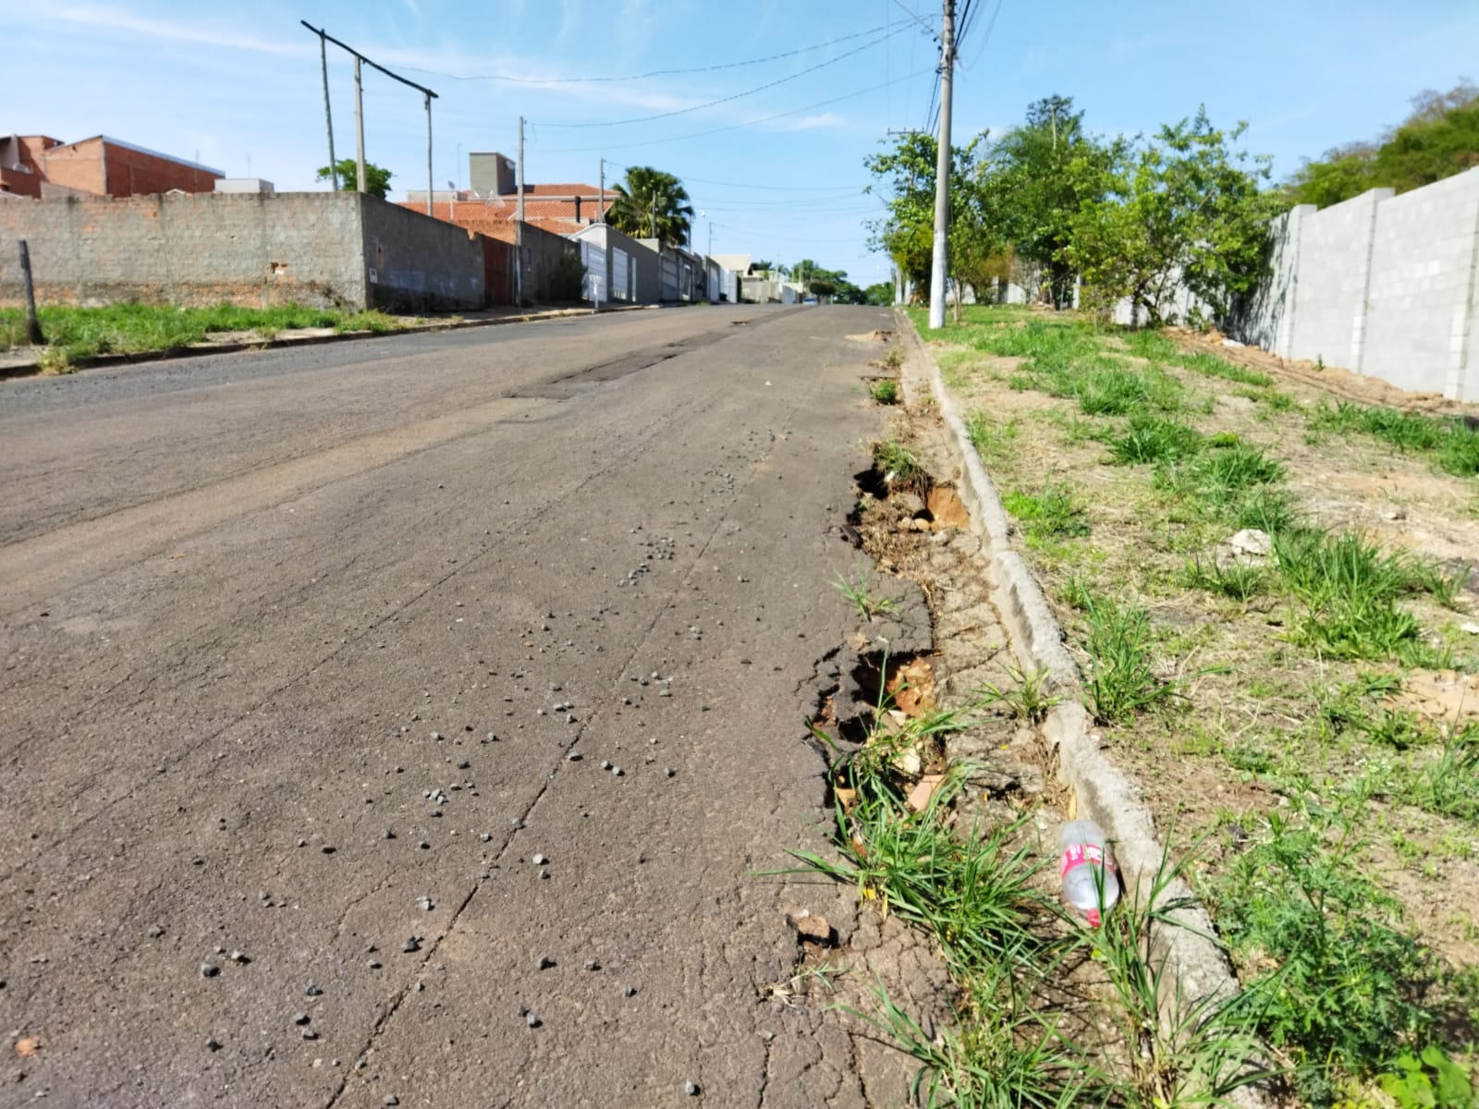

SALA DAS SESSÕES “VEREADOR SANTO RÓTOLLI”, aos 14 de outubro de 2021.

**VEREADOR LUIS ROBERTO TAVARES**